Правила игры «S.T.A.L.K.E.R. - Зов Монолита»
СОДЕРЖАНИЕ
- Правила боевки
  - Ограничения по оружию (допуск)
  - Использование ножей
  - Ограничения по ведению огня
  - Ограничения по местам ведения боев и стычек
    - Жилой лагерь (МЕРТВЯК)
    - БАР и ЛАБОРАТОРИЯ
  - Боеприпасы
    - Количество шаров на начало игры
    - Шары в процессе игры
  - Поведение убитого игрока
    - После смерти
  - Особенности механики боя (ранение, перевязка, аптечки)
    - Ранение
    - Использование аптечек и перевязка.
  - Изымаемое игровое имущество
  - Игровой паспорт персонажа
  - Респ игроков
  - Пленение
  - Допрос
- Экономика игры
  - Общие положения об экономике игры
  - Игровые деньги (валюта)
  - Квестовые предметы (трофеи)
  - Артефакты
  - Контейнер для артефактов
  - Аномалии

- Правила боевки

  - Ограничения по оружию (допуск)
Все оружие проходит допуск путем замера скорости выстрела шара массой 0,2 г диаметром 6 мм. Допускается использование оружия со скоростью вылета шара массой 0,2 г:
- 150 м/с – стрельба на дистанции от 10 м (в здании ЗАПРЕЩЕНО!);
- до 120 м/с – стрельба на свободной дистанции (стрельба в упор – на усмотрение игрока), разрешается стрельба в зданиях;
- >120-150 м/с – стрельба ТОЛЬКО на улице (дневное время). Ночная фаза – стрельба ЗАПРЕЩЕНА!!!

  - Использование ножей
Разрешается использовать только покупные сертифицированные тренировочные резиновые ножи. Никаких острых углов, кончиков и твёрдых материалов! Никаких мечей, мачете, топоров, штык-ножей на приводе!
Полноценным ударом ножом считается лишь ощутимый удар в корпус. Если лишь чиркнули по снаряжению, то не поражение ножом не засчитывается. Поражение в ногу/руку не засчитывается.
ЗАПРЕЩАЕТСЯ бить ножом в голову. Так же ЗАПРЕЩАЮТСЯ быстрые стычки! Что это значит? Это значит, что вы не можете выхватить нож и убить 5 человек за 5 секунд. Противника надо красиво "зарезать", а на это уходит секунд 5-10 на одного. Естественно запрещены любые приемы рукопашного боя!

  - Ограничения по ведению огня
Стрельба в упор и стрельба без линии видимости, например, высунуть привод из-за угла, а самому остаться в укрытии и стрелять вслепую, категорически ЗАПРЕЩЕНЫ! Использование в качестве бойниц мелких щелей и дыр в стене, размером меньше листа А4 – ЗАПРЕЩЕНЫ!

  - Ограничения по местам ведения боев и стычек
    - Жилой лагерь (МЕРТВЯК)
Жилой лагерь – это территория, на которой вы расположитесь по прибытии на полигон и где будут храниться все ваши вещи, не имеющие отношения к игре. Там можно ставить палатку и в любой момент игры удалится в жилой лагерь для сна и прочих нужд.
Место мертвяка будет обтянута киперкой, основное помещение 1 этаж 2 казармы.
Зона жилого лагеря является НЕигровой территорией, здесь запрещено вести какую-либо игру. Очки в жилом лагере можно не надевать. Вход в жилой лагерь с пристегнутым к приводу или пистолету магазином СТРОГО ЗАПРЕЩЕН!!!
ЕСЛИ ВЫ СОБИРАЕТЕСЬ УЙТИ СПАТЬ В ЖИЛОЙ ИЛИ ПРОСТО НАДОЛГО ВЫЙТИ ИЗ ИГРЫ, ТО ВЫ ОБЯЗАНЫ ПЕРЕДАТЬ ОСНОВНЫЕ КВЭСТОВЫЕ ПРЕДМЕТЫ СВОИМ ТОВАРИЩАМ, КОТОРЫЕ ОСТАЮТСЯ В ИГРЕ, ЧТОБЫ НЕ ЛОМАТЬ ИГРОВОЙ ПРОЦЕСС.
Если у вас нет такой возможности, то вы можете выложить этот предмет в ангаре или на дороге или сдать в Бар, там справедливо решат что делать с вашим добром и возможно оставят предмет за вами. За все личные вещи, взятые с собой из жилого лагеря, ответственность несете вы сами. То есть если вам шарами разбили айфон или сделали дырку в спальнике, это ваши проблемы.
Если вы спите на боевой, игровой территории, вас могут пленить и хоть в трусах вытащить из спальника. Этот хардкор только ваш выбор, потом не жалуйтесь!
Спать в боевой зоне ТОЛЬКО В ЗАЩИТНЫХ ОЧКАХ.
    - КОСТРЫ
На территории полигона оборудованы специальные «зоны» - костры. Зона вокруг костра является условно безопасной. Территорию костра можно считать особой «ЗЕЛЕНОЙ ЗОНОЙ».
Все игроки, находящиеся у костра, могут рассчитывать на безопасный ночлег и отдых. От костра можно отойти за дровами или по нужде, но не слишком далеко (метров 20 не больше). Снимать очки у костра категорически запрещено!
Есть ряд исключений, по которым зона костра не является «зеленой»:
- У костра не должно одновременно находится больше ШЕСТИ человек;
- Две дымящиеся ветки костром не считаются. Костер должен быть нормальным;
- Если огонь потух или затлел, территория вокруг него становится обычной игровой зоной;
- Отступать из боя к костру запрещено, ровно, как и пытаться разжечь костер во время боя и;
- Оказаться в "домике". Костры организуются только в полной безопасности.
Так же запрещено сидеть у костра и ждать пока другие игроки пройдут мимо, а потом выбегать из безопасной Зоны и стрелять по спинам. Это место для отдыха и ролевки!
- "Неуважительное" отношение к мутантам, всякие хи-хи ха-ха, "кис-кис кис", печеньки, сникерсы и прочее не антуражное поведение, дает право мутанту загрызть всех сидящих у костра.
    - БАР и ЛАБОРАТОРИЯ
БАР – игровая территория. В баре ЗАПРЕЩАЕТСЯ:
- Вести стрельбу;
- Снимать очки;
- Стрелять в сторону и со стороны бара;
- Выбегать из бара и вести огонь во врага;
- Внутри бара разрешается использование ТОЛЬКО ножей.
ЛАБОРАТОРИЯ – игровая территория. Ограничения действуют как в баре!

  - Боеприпасы
    - Количество шаров на начало игры
На старте игры (прорыв) игроки получают:
- Сталкеры получают пистолетную обойму или 15 шаров, если используется не пистолет во время прорыва;
- Военные участвующие в прорыве получают по 120 шаров на человека
При регистрации (игроки не участвующие в прорыве):
- Бандиты получают 30 шаров на человека;
- Военные (не участвующие в прорыве) получают 60 шаров;
- Свобода получает 60 шаров на человека;
- Сталкеры получают 15 шаров на человека (после прорыва в баре).
ПРИМЕЧАНИЕ: Количество шаров выдается при регистрации без учета какое оружие вы используете (если вы притащили с собой на игру кучу приводов: пулемет, автомат, пистолет, то вам все равно выдадут то количество шаров, которое указано! А куда вы их зарядите - ваше дело!)

    - Шары в процессе игры
В процессе игры, при респе после смерти участники не получают шаров! Где их добывать игроки думают сами (грабеж, квест, покупка и тп.)

    - Курьер
В начале игры (касательно группировок свобода и военные) командирам каждой из группировок (военных ИЛИ свободовцев) будет сообщено о местоположении груза с боеприпасами. Если какая-либо из группировок первая захватывает этот груз, то она лишается дальнейшей возможности снабжения курьером боеприпасами!
Курьер – игровой персонаж (НЕ УБИВАЕМЫЙ, можно только ранить!!!)
- Появляется случайно на территории, при этом он заранее связывается с командиров стороны, которая по игровой ситуации снабжается им боеприпасами, и сообщает в каком квадрате его необходимо встретить через определенное время.
- Объем поставок шаров также случаен от 100-1000 шаров. Периодичность поставок также случайна (может быть раз в час, два, три часа и тд.).
- Курьера необходимо встретить в заданной точке и сопроводить к командиру стороны, после чего курьер передает ему боеприпасы.
- Если курьера никто не встречает, а он будет находится на заданной точке в течение 5 минут, то он возвращается обратно (как говорится поставку профукали).
- При возвращении курьера могут перехватить игроки других группировок, при этом они также должны сопроводить его к своему командиру (Исключение: Сталкеры - в бар)

  - Поведение убитого игрока
Самое главное правило в ролевой игре – никакой мести!
После игровой смерти вы забываете все, что с вами произошло, кто вас убил и так далее, если вам не дана особая вводная, отменяющая это правило.
В мертвяке никому не надо рассказывать, кто и как вас грохнул, на это полно свободного времени после игры и на собраниях игроков вы можете поделиться со всеми своими историями.
    - После смерти
Убитый: лежит 5 минут, если его никто не грабит, то либо идет в мертвяк и отсиживается до респа 30 минут, либо по истечению 5 минут встает и отыгрывает зомби. Зомбированным он должен дойти до мертвяка. После уже на усмотрение игрока или он продолжает отыгрывать зомби и ходит где попало и орет привлекая к себе внимания, или просто идет отдыхать в МЕРТВЯК. Зомби можно ранить при этом он падает, после чего его можно убить ножом.
После смерти игрок ОБЯЗАН НА МЕСТЕ СВОЕЙ ГИБЕЛИ ОСТАВИТЬ ЛИСТОК ОТ ПАСПОРТА!!!
Если у игрока не забрали шары (ОН обязан отстрелять их все).
На старт новой игры вы будите новыми персонажами, так что друзья вы теряете все что у вас есть. Если вы ЗОМБИ развлекайтесь – шаров хватит на всех.

  - Особенности механики боя (ранение, перевязка, аптечки)
    - Ранение
Первое попадание = РАНЕН. Вы должны упасть на землю, в течение 5 минут должна быть оказана первая помощь (ПЕРЕБИНТОВЫВАТЬ) попутно изображая предсмертную агонию.
Второе попадание = СМЕРТЬ.
Ранением считается попадание в руки, ноги, плечи, торс, в голову, да хоть в палец, игрок считается РАНЕНЫМ.
Сразу после попадания в указанные места участник обязан отыграть действие пули на человека: при любом ранении участник обязан сымитировать болевой шок, то есть не стрелять, просто упасть и все!!!
С момента ранения участник не имеет права использовать раненую конечность до места ранения (например, при ранении в кисть участник не может ничего брать, но может облокачиваться на локти). При ранениях в ноги, участник не может быстро ХОДИТЬ и тем более бегать! РАНЕН лежи и ори!!!
Тяжелораненый участник не может полноценно продолжать игру (ходить, стрелять пораженной конечностью). Он имеет право только шевелиться и орать «ранен!» и все в таком духе, разговаривать также (можно в рацию).
    - Использование аптечек и перевязка.
Аптечки – игровые предметы, в которых находится бинт и таблетки в виде ампул, при вскрытии которых вы узнаете, какие эффекты на вас накладываются при употреблении (можете ослепнуть или получите какую-либо способность).
ВНИМАНИЕ: Первая помощь должна оказываться максимально реалистично! Лица, которым оказана "неквалифицированная" мед. помощь будут «внезапно» умирать от потери крови. Организаторы и игроки обязаны следить за соблюдением данных правил. Отыгрывайте ранения честно!
Перевязка осуществляется бинтом, который нужно использовать весь, минимальная ширина перевязки 20 см.
Перевязка: достать бинт и перевязать ту часть тела куда попали, ширина перебинтованной части (места ранения) должна быть не меньше 20 см.

  - Изымаемое игровое имущество
Более подробно об этом написано в п.2 настоящих правил. Изымаются абсолютно все игровые предметы:
- Шары;
- Карты;
- Деньги;
- Артефакты (при наличии у Вас контейнера для их переноски), листок из паспорта (С ПЕЧАТЬЮ!);
- Игровые трофеи
- Прочие игровые предметы (именно игровые)
- Страница паспорта С ПЕЧАТЬЮ

  - Игровой паспорт персонажа
Каждый игровой персонаж (кроме монстров) обеспечивается при регистрации игровым паспортом (фото ниже). Игровой паспорт персональный для каждого игрока, где отображается его имя, позывной и группировка, а также, по желанию игрока его фотография.
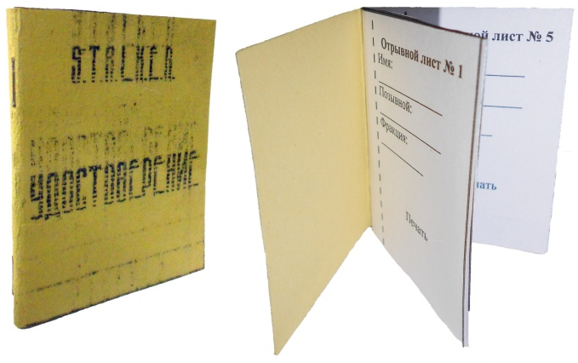
У каждого игрока имеется 8 жизней, один проштампованный лист в Паспорте = 1 жизни.
Если вас убили, то противник вправе вырвать этот листок.
Если этого не произошло, то вы ОБЯЗАНЫ сами вырвать лист с печатью и выбросить его на месте смерти.
За данные листы можно будет получить вознаграждение. Так что друзья обшманывайте друг друга по полной.
Если вы устали и не хотите отыгрывать зомби вы спокойно идёте отдыхать в мертвяк где находитесь там 30 мин (МЕТВЯК это жилая зона где все игроки могут спокойно отдохнуть поспать и все что угодно). МЕРТВЫЙ ИГРОК ХОДИТ ТОЛЬКО С КРАСНОЙ ПОВЯЗКОЙ, В НОЧНОЕ ВРЕМЯ С КРАСНЫМ МАЯЧКОМ ЛИБО ФОНАРЕМ. В БАР ходить НЕ НУЖНО! это игровое место большое скопление людей очень мешает вести контроль в БАРЕ барменом и мешает игре.

  - Респ игроков
Игрок после того как отдохнул 30 мин выдвигается к ТЕХНИКУ, где ему в паспорте ставится печать на новом листе, затем игрок выдвигается С КРАСНОЙ ПОВЯЗКОЙ к точке респаунда:
- Сталкеры – бар;
- Военные – база (точка вторжения);
- Бандиты – база бандитов;
- Монолит – база монолита;
- Свобода – база свободы либо иная подконтрольная точка (по согласованию с командиром своей стороны);
- Ренегаты – по выходу из лаборатории;
и начинает игру новым персонажем

  - Пленение
Пленить можно абсолютно всех игровых персонажей. Все это должно проходить вне Зеленой зоны (бар, лаборатория).
Если вы хотите украсть какую, то вещь у бармена, техника или ученого, он не должен этого заметить. Если он вас поймает, то сдаст и Вас захотят убить ВСЕ.
Убитых и оглушенных можно будет обворовывать на игровые вещи (можно и живых вежливо попросить).
Игровые вещи:
- артефакты все (если есть контейнер!)
- 1 листок паспорта (с печатью)
- деньги все
- карты
- шары
Игрок если его попросят, то он обязан сам отдать все игровые вещи.
Процесс пленения: (Пленить игрока могут только два и более человека!)
- хлопок по плечу
- сказать пленен.
Если вы не собираетесь обворовывать игрока, то нужно изъять все голосом. Четко внятно сказать что у игрока изъято, если вы не все изъяли, то игрок имеет право воспользоваться данной вещью.
- После связать руки изолентой (иметь свою).

  - Допрос.
Процесс допроса:
- Игрок в присутствии пленного подкидывает монетку (если выпала решка, то пленный обязан ответить честно на один вопрос, если орел, то пленный умирает во время допроса)
- Подкидывать монетку можно ТОЛЬКО ДВА РАЗА (если при первой попытке выпала решка)
Пытки - это скорее театральная постановка допроса. "Пытать" вас могут в том случае, если вы готовы терпеть все унижения, которые вас ждут. Все в разумных пределах и красиво! С криками, слезами и мольбами о пощаде.

- Экономика игры
  - Общие положения об экономике игры
Практически все игровые предметы имеют некую ценность и могут быть проданы/куплены/отняты/добыты и любым способом (не нарушая правил игры) приобретены игроками за игровую валюту или бартером.
Ценность игровых предметов определяется квестовыми игроками (бармен, техник, ученый). Оценить стоимость того или иного предмета (при необходимости) игрок может у них, но в праве продавать свои игровые предметы другим игрокам по той цене, которая его устраивает.
Таким образом, в игре реализуется имитация свободного рынка, т.е. пока игрок не узнает действительную цену предмета у бармена или других квестовых персонажей, он не знает его ценность.

  - Игровые деньги (валюта)
В игру вводятся игровые деньги номиналами: 50, 100, 200, 500 и 1000 рублей. На момент начала игры ни у кого из участников нет денег!
Деньги могут быть заработаны/получены путем:
- Выполнение заданий бармен, техник, ученый или другие игроки;
- Продажа игровых ценностей;
- Грабеж и прочие действия.
За игровые деньги можно приобрести:
- Патроны (техник)
- Чип для контейнера (ученый)
- Артефакты
- Аптечки (ученый)
- Чай/кофе (бармен)
- Игровые трофеи
Все вышеперечисленные игровые предметы также могут быть проданы или куплены у игроков, кроме чипа для контейнера (если он активирован, то чип становится именным)

  - Квестовые предметы (трофеи)
В игре при убийстве монстров (зомби, кровосос, снорк, контролёр или излом) игрок при обыске может собрать различные «трофеи» типа "щупальцы кровососа", "рука излома" и тп.
Данные игровые предметы имеют ценность и могут являться целью различных заданий или проданы кому-либо.

  - Артефакты
Артефакты - аномальные предметы, небольшого размера (10х10 см), светящиеся каким-либо цветом. Количество артефактов ограничено. Артефакты имеют несколько категорий редкости и ценности, практически каждый артефакт индивидуален в своем роде, т.е. на игре редко появляются два одинаковых артефакта.
Артефакты имеющие сложный многоцветный световой эффект являются редкими и могут переноситься ТОЛЬКО в контейнерах имеющих специальный чип (может быть куплен у ученого)
Некоторые артефакты могут иметь определенные свойства, которые влияют на их носителя, например, отпугивание некоторых монстров (если артефакт находится в контейнере (см. ниже), то его свойства считаются неактивными). Свойства артефактов может выявить только ученый, изначально никто о них не знает.
Артефакты можно переносить ТОЛЬКО в контейнере и только по одному (один контейнер – один артефакт).

  - Контейнер для артефактов
Для переноски артефактов используются специальные контейнеры. Контейнер предназначен для переноски ОДНОГО артефакта. Контейнер должен быть активирован перед использованием (на него ставиться чип у учёного). Без чипа переносить артефакты в контейнерах ЗАПРЕЩЕНО!
Контейнеры могут изготавливаться игроками перед игрой самостоятельно (при этом должны соблюдаться некоторые требования по внешнему виду и конструкции) или приобретены игроками перед игрой у организаторов.
Требования к контейнерам:
  - Цилиндрической формы, диаметр не менее 110 мм (иначе не влезут артефакты), длина - не менее 200 мм;
  - Маркировка радиация и другие атрибуты по желанию (подсветка, счётчик Гейгера)
  - Крепление на снаряжение в удобное место (ремень, стропы и пр.). Контейнер НЕ ДОЛЖЕН убираться в сумку/рюкзак/за пазуху;
  - Материал корпуса значения не имеет;
  - Цвет корпуса: серый/черный. Цвет маркировок и знаков: желтый или красный
Контейнеры НЕЛЬЗЯ изымать у игрока, если он активирован (наличие чипа), но находящиеся в нем артефакты можно в обоих случаях.
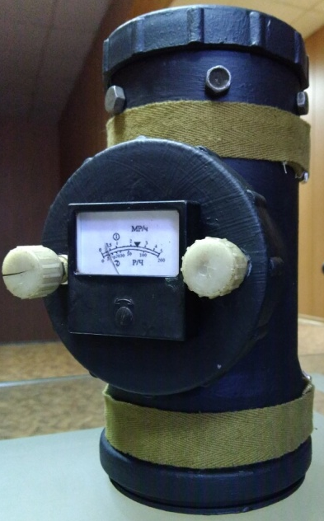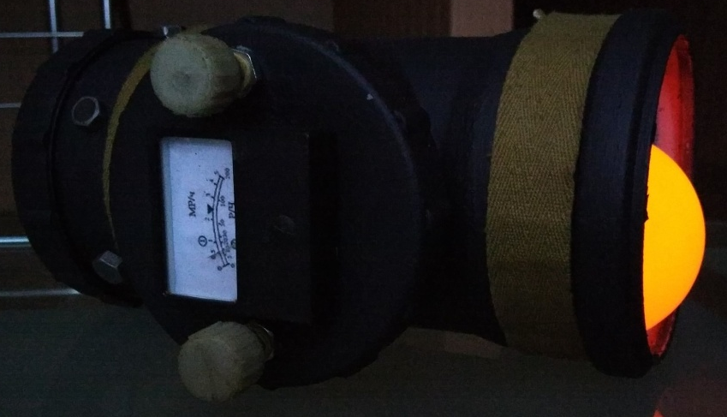
Контейнеры могут использовать все игроки, но для военных открытое применение контейнеров ЗАПРЕЩЕНО! (открыто, внутри своей группировки, военные не должны и не могут носить контейнеры с артефактами)

  - Аномалии
Аномалии - области в "зоне", нахождение в которых убивает игрока. Аномалии визуально никак не обозначены. Имеют свето-звуковой эффект при наличии рядом с ними игрока. Если игрок зашел в область аномалии, и при этом сработала светозвуковая сигнализация, то игрок считается убитым этой аномалией.
Рядом с областями аномалий могут появляться артефакты.

